ИГРА «ПОПРОБУЙ ПОВТОРИ!».
НЕ ПРОСТО ВЕСЕЛО, А ОЧЕНЬ ПОЛЕЗНО!
Что же она развивает:
Умение придерживаться правил – формирует планирование, контроль и внимание
Формирование схемы тела
Формирование представлений о положении своего тела в пространстве
Развитие точности и координации движений – подготовка к письму и рисованию
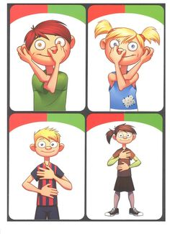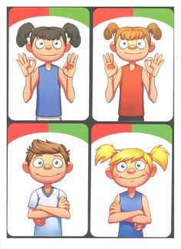
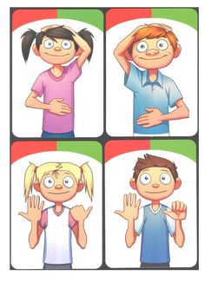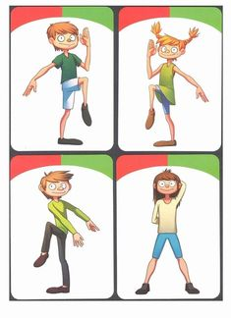

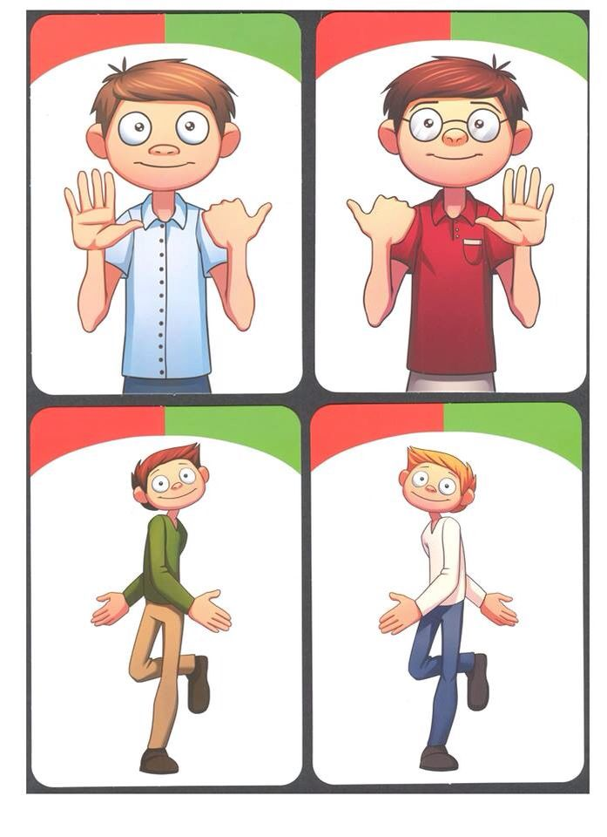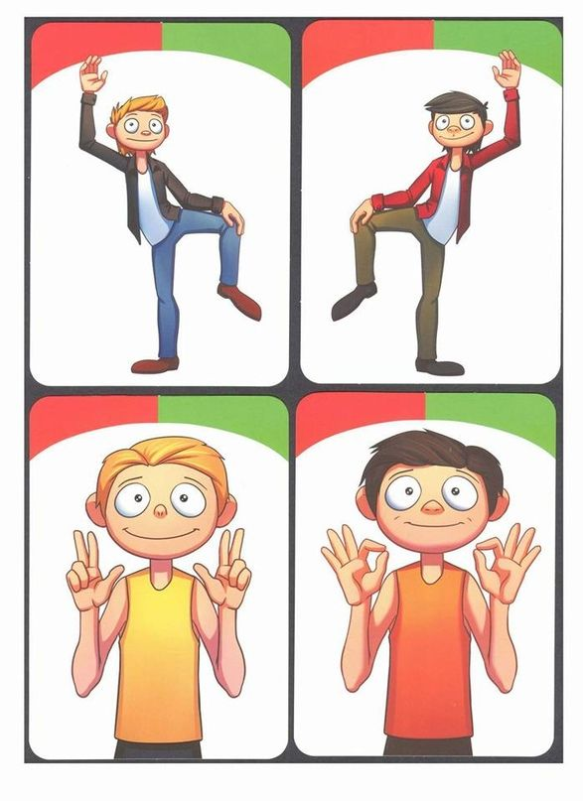
ОБ ИГРЕ:
Участник должен воспроизвести положение рук или позу, которую он видит на картинке, для чего ему необходимо совершить некоторое конкретное движение. Трудность заключается не в том, что движения требуют особых физических способностей, а в их непривычности, непохожести на те, что люди осуществляют в быту каждый день.
Ведущий (это может быть взрослый или ребенок) воспроизводит жест или позу, изображенную на одной из карточек. Задача остальных участников - показать эту позу быстро и правильно
Усложнение игры:
- Одновременно с выполнением карточки игрок должен читать стихи, петь песенку,
- «Зеркало» - повтори наоборот;
- «Запомни последовательность» - запомнить и показать поочередно 2-3 карты;
отгадывать загадки, повторять скороговорки…

